

Газета для педагогов и родителей

Выпуск № 3 (2024-2025 учебный год)

Логопедическая диагностика в ДОУ.
Логопедическая диагностика в дошкольном образовательном учреждении – важный этап в выявлении речевых нарушений у детей.
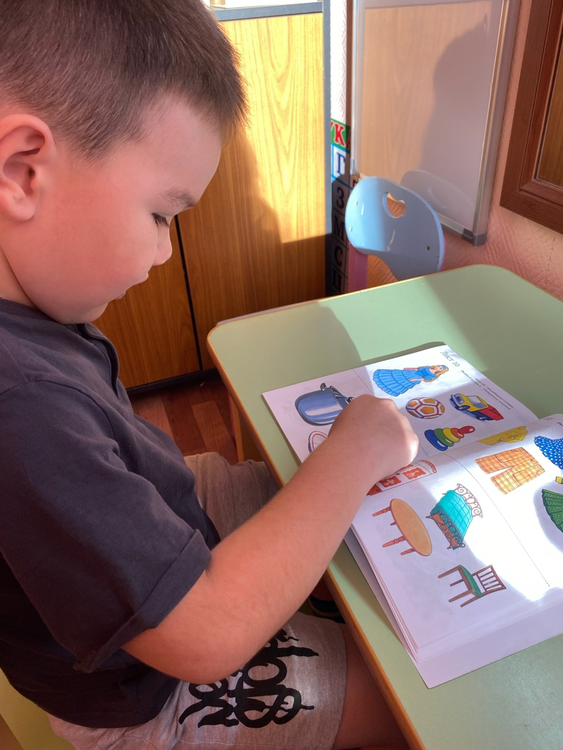
Для проведения обследования устной речи детей в ДОУ отводятся две первые недели сентября и две последние недели мая. В связи с большой численностью детей и дефицитом времени, наиболее удобной формой обследования в этом периоде является экспресс-диагностика, в ходе, которой используются компактные и в то же время высокоинформативные методы, позволяющие выявить детей, нуждающихся в логопедической помощи.
Экспресс-диагностика проводится учителем-логопедом индивидуально и включает следующие разделы:
Обследование звукопроизношения – оценку правильности произношения всех звуков родного языка. Выявление наличия замен, искажений или пропусков звуков.
Обследование фонематического восприятия – способности различать звуки на слух. Умения различать фонемы, которые отличаются по одному признаку (например, «б» - «п», «с» - «з»)
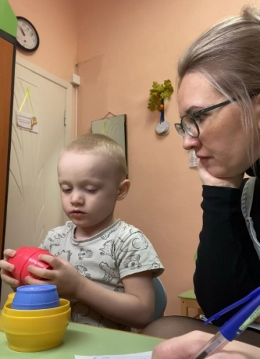
Обследование слоговой структуры слова - точности произнесения слов (имеются ли перестановки или пропуски слогов, звуков внутри слова)
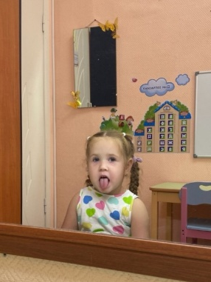
Обследование лексико-грамматического строя - объема активного и при необходимости, пассивного словаря, умения называть предметы, действия, качества. Правильного употребления грамматических форм (падежей, чисел, родов), согласования слов в предложении (например, существительное с прилагательным).
Обследование связной речи - умения вести диалог, задавать и отвечать на вопросы, составлять логически последовательный рассказ по картинкам, пересказывать сказку.
Кроме того, обследуется артикуляционный аппарат, мелкая моторика и это ещё далеко не полный список.
Применение экспресс-диагностики не исключает полного индивидуального и комплексного обследования, оно проводится при зачислении детей на логопедические занятияили в сложных случаях, когда затруднена постановка логопедического заключения.

Самбор Ирина Сергеевна, учитель-логопед
структурное подразделение «Детский сад «Березка» МОУ «Гимназия»

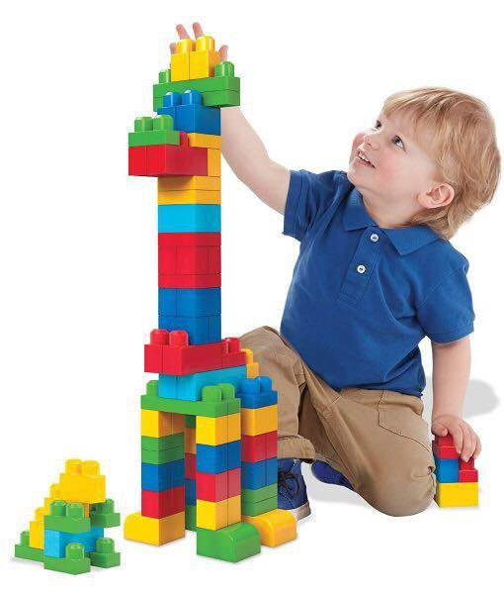
Как помочь ребенку выбрать кружок или секцию?
При выборе кружка или секции для своего ребенка важно помнить, что самый лучший кружок для него тот, где ему интересно проводить время, куда он ходит не по принуждению, а по своему желанию. Чтобы ребенок ходил на кружок с удовольствием и не бросил его в первый же месяц, нужно ответственно подойти к выбору. И, конечно, выбор во многом зависит от родителей.
Ребенок не всегда знает, что ему интересно и чего он хочет, поэтому иногда его нужно сориентировать и подтолкнуть попробовать что-то новое.

Предлагаем вам использовать примерный план действий:
1. Определите интересы ребенка. Подумайте, чем ваш ребенок любит заниматься? Что он чаще всего делает в свободное время? Поговорите об этом с ним напрямую. Составьте список: возможно ему нравится рисовать, собирать Lego или играть в футбол. Даже интерес к компьютерным играм можно направить в правильное русло.
2. Узнайте мнение ребенка, определите его желания, стремления и цели. Спросите у ребенка , чем он хочет заниматься? Чему хочет научиться?
Может быть он хочет подробней узнать про окружающий мир? Или научиться танцевать? Или путешествовать? Или стать изобретателем? Любое стремление ребенка нужно учитывать. Уточните, что он ожидает от кружка или секции? (участие в соревнованиях и конкурсах, свободное общение и т.д.) Возможно, у него уже есть на примете какой-нибудь кружок или секция, в которые он хотел бы ходить. Может быть, он хочет ходить туда, куда ходят его друзья.
Также важно понять, что ему не интересно и куда он точно не хочет идти. Если ребенок вообще не хочет никуда ходить, то вам нужно будет объяснить, для чего это ему нужно и что это ему даст.
3. Определите потенциально интересные направления. Вероятно, ваш ребенок еще не успел попробовать всё и много чего не знает, поэтому важно рассказать ему о возможных вариантах, показать их наглядно (фото или видео) и вместе выбрать то, что может быть ему интересно. Например, если он увлечен компьютерными играми, то можно рассказать ему о программировании или робототехнике.
4. Определите возможности и способности ребенка. Запись в некоторые кружки и секции происходит с определенного возраста. Важную роль играет также состояние здоровья ребенка, поэтому важно заранее поинтересоваться, какие кружки и секции подойдут вашему ребенку.
5. Проверьте качество предоставления услуг. Когда вы определились с секцией или кружком, куда хотите отдать ребенка, можно прийти в место проведения занятий и пообщаться с педагогом: узнать, как проходят занятия, есть ли все необходимое оборудование; уточнить, возьмут ли вашего ребенка.
6. Если вам и ребенку всё нравится, то записывайтесь.

В дополнение хочется дать еще несколько рекомендаций:
- Постарайтесь выбрать кружки и секции таким образом, чтобы ребенок развивался в разных сферах.
- Следите за тем, чтобы нагрузка распределялась равномерно в течение недели. Чтобы у ребенка каждый день оставалось достаточно времени на домашние задания, развлечения и отдых.
- Не пытайтесь за счет ребенка реализовать свои амбиции и несбывшиеся мечты. Не нужно отдавать ребенка в танцевальный кружок только потому, что вы сами всю жизнь хотели заниматься танцами. Это ни к чему хорошему не приведет.
Консультацию по кружкам вы можете получить в муниципальном опорном центре города Новодвинска по номеру телефона 8(8152)5-68-21.

Овечкина Елена Андреевна, педагог-организатор МОУ ДО «ДДТ»

Как научить ребенка финансовой грамотности
Финансовое просвещение и воспитание детей дошкольного возраста – новое направление в дошкольной педагогике. Дети рано включаются в экономическую жизнь семьи: видят, как родители делают покупки в магазинах, в интернете; смотрят рекламу по телевизору; участвуют в купле-продаже, овладевая, таким образом, первичными экономическими знаниями.
В детском садике с монетой,
Удивили мы полсвета,
Покупаем, продаем,
Мы играть не устаем!

Поэтому обучение основам экономических знаний необходимо начинать уже в детском саду. Ведь представления о деньгах и их применении начинают формироваться в дошкольном возрасте.
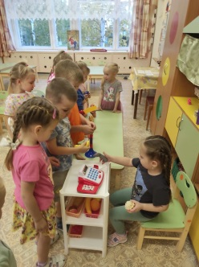
Для знакомства с финансовой грамотностью необязательно читать детям лекции по экономике — достаточно выбрать правильную игру и самому быть примером.
Самая простая и такая замечательная игра «Магазин». С помощью этой игры решается очень много задач: у детей расширяются представления о профессиях работников торговли (продавец, кассир, контролёр, охранник и другие); содержании и значимости их труда; формируются знания о деньгах и их подсчёте. В процессе игры дошкольники овладевают культурными навыками поведения в общественных местах. Игра «Магазин» может быть как сюжетно-ролевой, так и настольной. Играть в неё можно не только в детском саду, но и дома с родными.
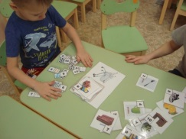
Дидактическая игра «Что продаётся в магазине?» помогает сформировать понятие о том, что такое товар и «категория товара» представление о том, что каждый товар имеет свою стоимость. Данную игру можно изготовить самостоятельно.
Ход игры: раздать детям карточки-«деньги». Разложить перед детьми карточки-«товар». Спросить, чтобы они хотели купить, и есть ли у них возможность это сделать (хватит ли у них «денег» на покупку товара).
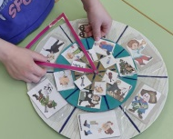
Пособие «Круги Луллия». Данное пособие помогает закрепить знания о профессии: какая специальная одежда нужна для разных профессий, какими орудиями труда пользуются представители профессий.
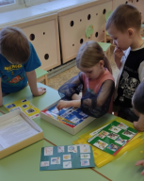
Настольная игра «Электровикторина. Познавайка. Профессии» помогает узнать, закрепить и обобщить представления о том, что является продуктом труда, какие инструменты нужны представителям разных профессий. Благодаря системе электронного контроля ребенок может играть самостоятельно, не прибегая к постоянной помощи взрослого.
Для знакомства с понятием «деньги» можно создать коллекцию «Музей денег», собрав юбилейные монеты и деньги разных стран.
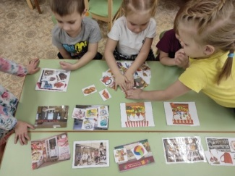
Формировать финансовую грамотность дошкольников помогают мультфильмы из серии «Азбука финансов» «Уроки тетушки Совы», «Фиксики», «Смешарики», мультфильмы «Золотая антилопа», «Незнайка на Луне» и другие.
В изменяющихся условиях жизни современного общества непрерывное экономическое образование необходимо начинать именно с дошкольного возраста, - когда детьми приобретается первичный опыт в элементарных экономических отношениях. Ребёнок - дошкольник не освоит эту область самостоятельно, но, вместе с педагогами и родителями, путешествуя по этому новому удивительному и увлекательному миру, он приобретает доступные ему знания и поймёт, какое место экономика занимает в окружающей его действительности.
Кондратьева Ирина Евгеньевна, воспитатель МДОУ «Детский сад «Чебурашка»

Использование набора «Цветные камешки» в работе с детьми
Ни для кого не секрет, что малыши развиваются в игре. И поэтому процесс общего развития ребенка не может проходить без нее. Тактильные ощущения, мелкая моторика, мыслительные операции развиваются в детской игре. Движения пальцев рук стимулируют деятельность ЦНС и ускоряют развитие мышления и, конечно, речи малыша.
Использование камешков разного цвета, формы - это один из интересных и эффективных приемов обучения. Разноцветные камешки являются настоящей находкой для использования в образовательном процессе. Если только посмотреть на них, то сразу понимаешь, как они приятны на ощупь и позволяют ребенку получить тактильное удовольствие. Камешки универсальны в работе с детьми разной возрастной категории и индивидуальными особенностями. А так же создают максимум возможностей для мотивации к проявлению творчества не только со стороны ребенка, но и со стороны взрослого, на поиск новых решений использования этих дидактических материалов. Использование в работе с дошкольниками камешков повышает у детей развитие мышления, восприятия, воображения, памяти, речи, мелкой моторики.
Данное пособие предназначено для использования как на занятиях, так и в свободной деятельности дошкольников под присмотром педагога. Моделирование камнями по карточкам позволяет детям создавать различные формы животных и другие узоры. Идей достаточно много, как можно использовать с пользой: играть, творить, изучать математику, развивать восприятие, мелкую моторику и логическое мышление.
- Камни используются как стимулирующий материал для свободных ассоциаций ребенка
- Чтобы развивать математические способности, можно предложить ребенку выкладывать последовательности: например, разложить камни по размеру от маленького к большому, или предложить составить более сложные ряды: выложить два одинаковых по цвету маленьких камешка и один большой камешек
- Ребенок и сам может придумать свой «узор» из таких разных камешков
- Можно выкладывать геометрические фигуры и цифры
- Вы можете нарисовать на листке контур фигуры, а малыш будет повторять контур камешками. Дети постарше могут отгадывать фигуру по точкам: например, выложив три камешка, ребенок должен догадаться, что это треугольник.
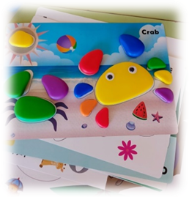
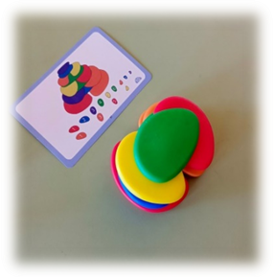
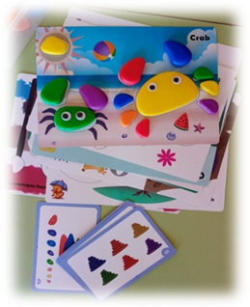
Цветные камешки - это реалистичный и красочный вид счетного материала, пригодный также и для сенсорного развития, и помощник для воплощения множества маленьких затей.

Савицкая Оксана Андреевна, воспитатель МДОУ «Детский сад «Лесовичок»

Сказка как средство развития речи детей младшего дошкольного возраста.
«Если хотите, чтобы ваши дети росли умными, читайте им сказки»
(Альберт Эйнштейн).

Сказка нужна и большим и маленьким. Сказкой можно успокоить, поднять настроение, улучшить самочувствие. Сказка поможет скоротать время, познакомиться с нравственными понятиями, сблизить ребёнка и родителей, это важно для эмоционального развития.
Сказка дарит ребенку радость и является одним из действенных способов развития речи. Сказка расширяет словарный запас ребенка, а также развивает связную логическую речь. Речь ребенка благодаря сказкам становиться более выразительной, эмоциональной, насыщенной. Сказочные истории учат ребенка строить словосочетания и предложения, формируют речь ребенка. В сказке ребенок учится играя.
В своей работе мы, педагоги, используем сказку как средство развития речи.
Слушая сказку, ребенок фантазирует, представляет, размышляет, у него формируется собственный взгляд на мир. Необходимо развивать у дошкольников творчество, ведь сказку можно не только слушать, сказку можно и инсценировать, можно и попробовать свою сказку сочинить, а еще ее можно нарисовать.
Сказка знакомит детей с окружающим миром. Народная сказка отражает язык, обычаи, традиции того или иного народа. Таким образом, через сказку дети знакомятся с историей своего народа, знакомятся с богатством его культуры.
В своей работе по ознакомлению со сказкой мы используем разные методы и приемы:
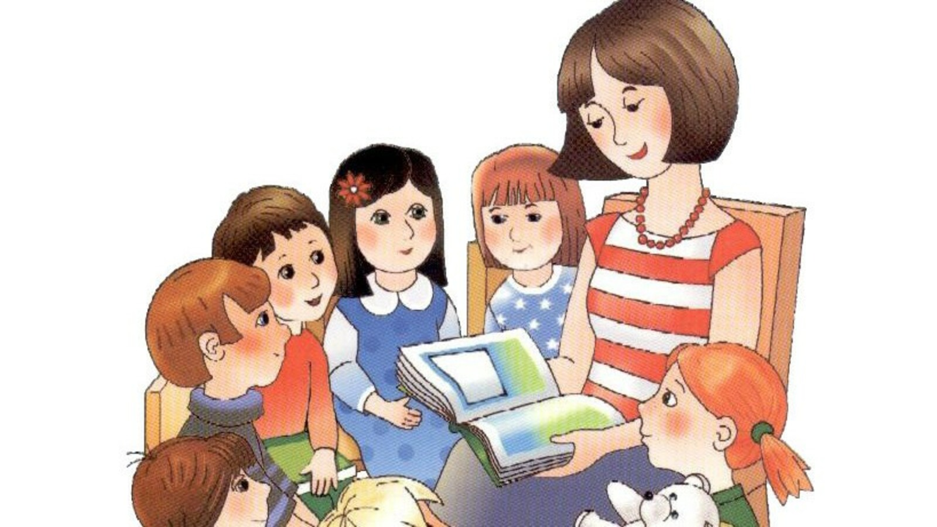
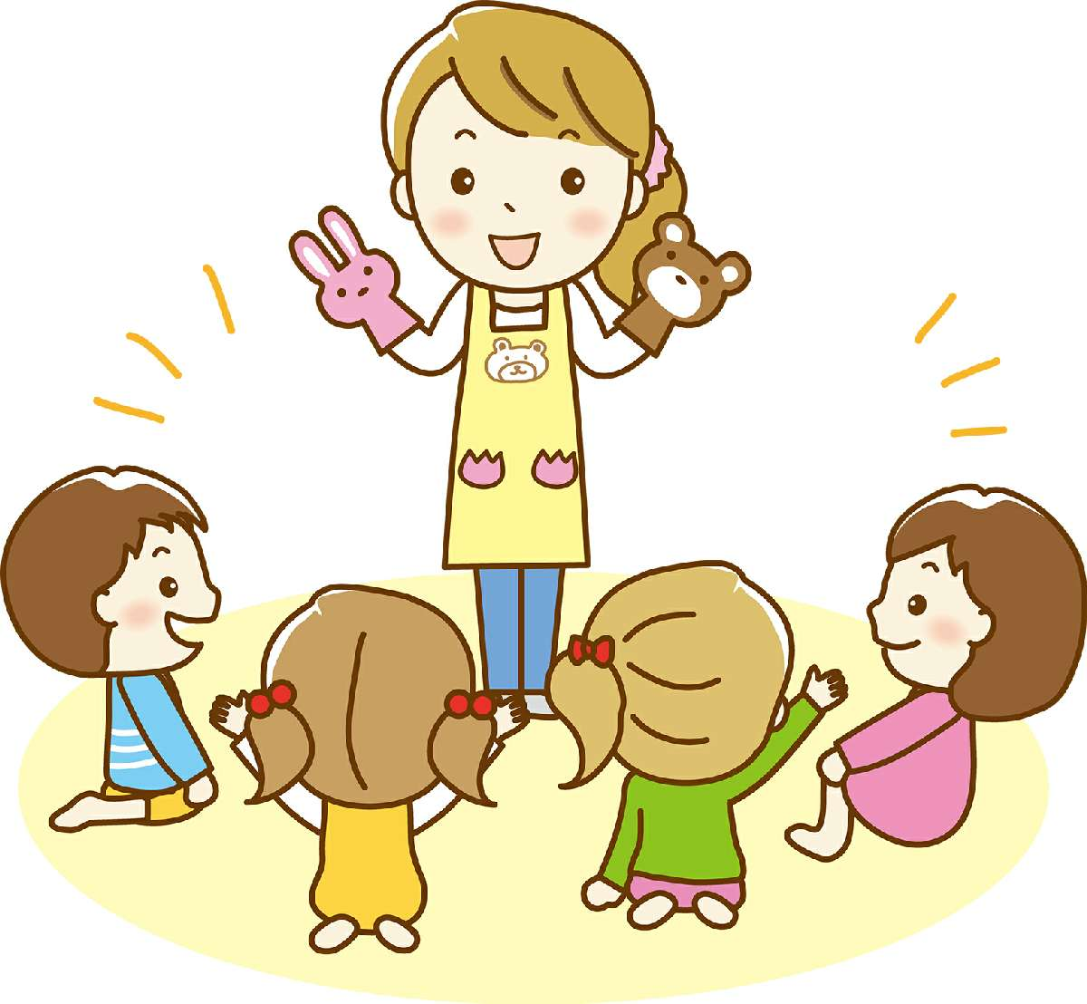
Чтение. Наиболее подходящими для младших дошкольников являются короткие и простые сказки с повторяющимися элементами, которые легко запоминаются и способствуют активному участию детей в рассказе, например, «Колобок», «Заюшкина избушка», «Волк и козлята», «Кот, петух и лиса» и др. Слушая сказку, ребенок учится думать. Читая сказки, мы задаем ребенку нужные установки на примерное поведение, учим понимать, что такое добро и зло, любовь, дружба, справедливость.
- Рассматривание иллюстрации. С детьми можно обсудить события, героев и их действия. Это способствует развитию описательной речи.
- Инсценировка сказки. Дети принимают активное участие, разыгрывая роли сказочных героев, таких как колобок, заяц, лиса и др. Диалоги персонажей тренируют артикуляционный аппарат и обогащают словарный запас. У ребенка развивается фантазия, он учится преодолевать неуверенность.
- Совместное создание сказок, когда взрослый вместе с детьми придумывает новые сюжеты и героев.
- Дидактические игры, например, «Кто за кем?», «Я назову, а вы продолжите!», «Из какой сказки герой?» и другие.
Сказка - это волшебный и увлекательный мир, который очень интересен детям.
Вершинина Елена Витальевна, воспитатель МДОУ «ЦРР-Детский сад № 17»

